Г.И.Шпаковский

ОРГАНИЗАЦИЯ ПАРАЛЛЕЛЬНЫХ ЭВМ И СУПЕРСКАЛЯРНЫХ ПРОЦЕССОРОВ

Допущено
Министерством образования
и науки Республики Беларусь
в качестве учебного пособия для
студентов вузов, обучающихся по специальностям
Н.08.01.00 Прикладная математика
Н.08.02.00 Информатика
Т.10.03.00 Вычислительные машины, системы и сети

Минск
1996
ББК 32973я73
Ш83
УДК 681.3(075.8)

Рецензенты: кафедра программного обеспечения информационных технологий Белорусского государственного университета информатики и радиоэлектроники; доктор технических наук, профессор М.К.Буза.

Шпаковский Г.И.
Ш83 Организация параллельных ЭВМ и суперскалярных процессоров: Учеб. пособие. — Мн.: Белгосуниверситет, 1996. — 296 с.: ил.
ISBN 985-6144-50-6.

Рассмотрены организация (структуры, коммутация, управление), программное обеспечение (языки, компиляторы, распараллеливатели, операционные системы) и методы создания параллельных алгоритмов для векторных и многопроцессорных ЭВМ.
Подробно изложена архитектура транспьютеров и суперскалярных процессоров (Pentium, Alpha, Power PC), имеется большой объем примеров и справочного материала.
Для студентов старших курсов вузов, специализирующихся в области ЭВМ и прикладной математики, аспирантов и широкого круга инженеров, связанных с разработкой, эксплуатацией и программированием быстродействующих ЭВМ, ПЭВМ и рабочих станций.

Ш 2404010000 ББК 32973я73

ISBN 985-6144-50-7. © Г.И.Шпаковский, 1996

СПИСОК ОСНОВНЫХ СОКРАЩЕНИЙ

АЛУ — арифметико-логическое устройство
БА — буфер адреса
БАО — буфер адресов операндов
БВП — блок вычитания порядков
БД — база данных
БИС — большая интегральная схема
БК — буфер команд
БМ — базовая машина
БО — буфер операндов
БОЗ — буфер операндов при записи
БОП — блок очереди процессов
БОЧ — буфер операндов при чтении
БС — блок событий
Бсд — блок сдвига
Бсл — блок сложения
БС РОН — блок состояния регистров общего
назначения
ВА — вычисление абсолютного адреса
ВО — выборка операнда
ВШ — внутренняя шина
ДУ — дешифрация и управление
ДУЧП — дифференциальное уравнение в частных
производных
ИГ — информационный граф
К — коммутатор
КНП — кодовый номер перестановки
КСН — кодовое слово настройки
КЭ — коммутационный элемент
МД — магистраль данных
МУ — магистраль управления
МП — микропроцессор
ОП — оперативная память
ОС — операционная система
ПВВ — процессор ввода-вывода
ПК — память команд
ПМ — процессорная матрица
ПО — память операндов
ПРП — параллельный реляционный процессор
ПП — процессорное поле
ПЭ — процессорный элемент
ПЭВМ — персональная ЭВМ
РА — регистр адреса
РОН — регистр общего назначения
СБИС — сверхбольшая интегральная схема
СМ — системная магистраль
СПО — системное программное обеспечение
ССМП — суперскалярный МП
СчАК — счетчик адресов команд
УВА — устройство вычисления адреса
УВК — устройство выборки команд
УВО — устройство выборки операндов
УК — универсальный коммутатор
УПК — указатель номера пропущенной команды
УУ — устройство управления
ЦМП — центральная многоблочная память
ЦП — центральный процессор
ЦУУ — центральное устройство управления
ЯВУ — язык высокого уровня
ЯПФ — ярусно-параллельная форма
CISC — процессор со сложной системой команд
RISC — процессор с сокращенной системой
команд
ПРЕДИСЛОВИЕ

Одним из основных условий успешного развития современного общества является высокий уровень оснащенности средствами вычислительной техники. Причем от этих средств требуется быстродействие в сотни миллионов операций в секунду. Такое быстродействие может быть достигнуто за счет элементной базы и параллельной организации ЭВМ. Из-за принципиальных ограничений все труднее становится получать быстродействие первым путем, поэтому широко распространено создание параллельных ЭВМ различных типов и назначений.
Под параллельной ЭВМ будем понимать ЭВМ, состоящую из множества связанных определенным образом вычислительных блоков, которые способны функционировать совместно и одновременно выполнять множество арифметико-логических операций, принадлежащих одной задаче (программе).
Понятие "организация параллельных ЭВМ и процессоров" включает совокупность свойств, определяющих состав и связи оборудования (структуру ЭВМ), средства программирования (языки, трансляторы, операционные системы), типы используемых вычислительных алгоритмов (алгоритмику).
Существуют различные схемы классификации параллельных ЭВМ.
В некоторых схемах отдельные типы ЭВМ выпадают из числа параллельных. В частности, по структуре конвейерные ЭВМ могут быть отнесены к машинам последовательного действия, но они имеют большую вычислительную мощность и используют параллельную алгоритмику и программирование, поэтому конвейерные ЭВМ также рассматриваются в данном учебном пособии.
Кроме конвейерных ЭВМ в пособии уделяется внимание организации всех широко распространенных типов ЭВМ: процессорным матрицам, многопроцессорным ЭВМ и машинам с управлением от потока данных.
Особое внимание уделено процессорам с параллельной организацией: транспьютерам и суперскалярным микропроцессорам ввиду их широкого использования в ПЭВМ и рабочих станциях.
Изучение параллельных ЭВМ проводится по всем составляющим понятия "организация": структуре, языковому обеспечению, алгоритмике.
Определенные сложности в написании книги возникли вследствие неустоявшейся терминологии, поэтому из множества вариантов некоторого понятия выбирался наиболее распространенный.
Издание написано на основе чтения автором курса лекций "Организация параллельных ЭВМ" в Белорусском государственном университете и в дополнение ранее изданного в 1989 году учебного пособия “Архитектура параллельных ЭВМ” [1]. Предназначено в первую очередь для студентов старших курсов вузов, специализирующихся в области вычислительной техники, а также может быть полезно и студентам-математикам, аспирантам, инженерам. В тексте имеется большое количество примеров. Часть примеров демонстрирует возможность и особенности применения параллелизма в широком круге предметных областей. Примеры математизированы, что позволяет представить их в компактной форме. Другая часть примеров носит детализирующий характер и предназначена для всестороннего рассмотрения некоторой структуры или алгоритма.
Для усвоения изложенных сведений требуется определенная подготовка по структурам последовательных ЭВМ, методам вычислительной математики и языкам программирования.
Автор выражает благодарность преподавателям и сотрудникам кафедры информатики Белорусского государственного университета за обсуждение и содержательные советы, рецензентам: доктору технических наук, профессору М.К.Бузе, доктору технических наук, профессору А.Е.Леусенко за ценные замечания, способствовавшие улучшению данной книги, а также А.И.Кохнюку за большой труд по оформлению издания.
Глава 1

ПРИНЦИПЫ ПАРАЛЛЕЛЬНОЙ ОБРАБОТКИ

§ 1.1. Формы параллелизма в алгоритмах и программах

Известны два основных метода повышения быстродействия ЭВМ: использование все более совершенной элементной базы и параллельное выполнение вычислительных операций.
Максимальная вычислительная мощность интегральной схемы определяется выражением [2]
V _{max} = f ⋅ N/a,
где f — частота переключения вентилей в микросхеме; N — количество вентилей; a — число переключений, необходимых для выполнения одной арифметико-логической операции.
Известно, что энергия переключения полупроводникового вентиля
E = τ ⋅ p,
где τ и p — время и мощность переключения вентиля соответственно.
Так как N = D/p, где D — допустимая тепловая мощность, рассеиваемая микросхемой, то произведение f × N можно выразить через энергию переключения
f × N = D/E.
Данные свидетельствуют о том, что могут быть получены достаточно большие значения быстродействия. Однако функциональная схема СБИС и БИС обычно реализует принцип действия последовательных ЭВМ, когда в единицу времени исполняется только одна команда. При этом в работе участвует лишь малая часть вентилей микросхемы, и в результате быстродействие такой последовательной микросхемы V_{nc}<<V_{max}. Поскольку требования к вычислительной мощности неуклонно растут и превосходят не только V_{nc}, но и V_{max}, то необходимо научиться использовать всю потенциальную вычислительную мощность V_{max} микросхемы. Более того, по ряду фундаментальных физических и технологических причин не приходится ожидать резкого уменьшения E (роста V_{max}). Следовательно, для увеличения вычислительной мощности ЭВМ необходимо научиться использовать суммарную мощность множества СБИС и БИС, т. е. применять параллелизм.
Параллелизм — это возможность одновременного выполнения нескольких арифметико-логических или служебных операций.
В процессе развития вычислительной техники роль параллельной обработки информации менялась. Если ранее применение параллельных ЭВМ диктовалось необходимостью увеличения надежности оборудования управляющих систем, то современные параллельные ЭВМ используются для ускорения счета в различных прикладных областях.
Особое значение приобретает параллельная обработка для ЭВМ пятого поколения, предназначенных для выполнения алгоритмов искусственного интеллекта. Такие алгоритмы часто носят комбинаторный характер и требуют большой вычислительной мощности.
На стадии постановки задачи параллелизм не определен, он появляется только после выбора метода вычислений. В зависимости от характера этого метода и профессиональной подготовки пользователя параллелизм алгоритма (то есть количество одновременно выполняемых операций) может меняться в довольно больших пределах.
Параллелизм используемой ЭВМ также меняется в широких пределах и зависит в первую очередь от числа процессоров, способа размещения данных, методов коммутации и способов синхронизации процессов.
Язык программирования является средством переноса параллелизма алгоритма на параллелизм ЭВМ, и тип языка может в сильной степени влиять на результат переноса.
Для сравнения параллельных алгоритмов необходимо уметь оценивать степень параллелизма. Одновременное выполнение операций возможно, если они логически независимы. Таким образом, описание зависимостей операций по данным полностью определяет параллелизм некоторого метода вычислений.
Программные объекты A и B (команды, операторы, программы) являются независимыми и могут выполняться параллельно, если выполняется следующее условие:
(InBOutA)(InAOutB)(OutAOutB) = ∅, (1.1)
где In(A) — набор входных, а Out(A) — набор выходных переменных объекта A. Если условие (1.1) не выполняется, то между A и B существует зависимость и они не могут выполняться параллельно.
Если условие (1.1) нарушается в первом терме, то такая зависимость называется прямой. Приведем пример:
A: R = R1 + R2
B: Z = R + C
Здесь операторы A и B не могут выполняться одновременно, так как результат A является операндом B.
Если условие нарушено во втором терме, то такая зависимость называется обратной:
A: R = R1 + R2
B: R1 = C1 + C2
Здесь операторы A и B не могут выполняться одновременно, так как выполнение B вызывает изменение операнда в A.
Наконец, если условие не выполняется в третьем терме, то такая зависимость называется конкуренционной:
A: R = R1 + R2
B: R = C1 + C2
Здесь одновременное выполнение операторов дает неопределенный результат.
Увеличение параллелизма любой программы заключается в поиске и устранении указанных зависимостей.
Наиболее общей формой представления этих зависимостей является информационный граф задачи (ИГ). Пример ИГ, описывающего логику конкретной задачи, точнее порядок выполнения операций в задаче, приведен на рис. 1.1. В своей первоначальной форме ИГ, тем не менее, не используется ни математиком, ни программистом, ни ЭВМ. На этапе разработки метода вычислений ИГ представляется в виде формул и блок-схем алгоритма, на этапе программирования — в виде последовательности операторов на языке высокого уровня (ЯВУ) или машинном языке, на этапе счета — в виде порядка выборки команд устройством управления (УУ) процессора. На каждом этапе логика задачи (ИГ) отображается в форме, наиболее пригодной для восприятия человеком или машиной. Однако поскольку на всех уровнях представления задачи логика ее исполнения неизменна, то ИГ, восстановленные из различных форм представления конкретной задачи, должны совпадать. Некоторое отличие копий ИГ возможно за счет введения промежуточных переменных, используемых для удобства записи, работы с памятью и регистрами. Таким образом, ИГ является внутренней характеристикой любой формы представления задачи.

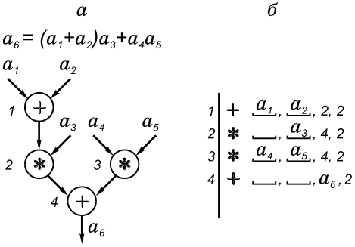

Рис.1.1. Информационный граф математического выражения (а) и порядок выполнения операций в выражении (б)

Более определенной формой представления параллелизма является ярусно-параллельная форма (ЯПФ) [3]: алгоритм вычислений представляется в виде ярусов, причем в нулевой ярус входят операторы (ветви), не зависящие друг от друга, в первый ярус — операторы, зависящие только от нулевого яруса, во второй — от первого яруса и т. д.
Для ЯПФ характерны параметры, в той или иной мере отражающие степень параллелизма метода вычислений: b_{i} — ширина i-го яруса; B — ширина графа ЯПФ (максимальная ширина яруса, т. е. максимум из b_{i}, i = 1, 2, ...); l_{i} — длина яруса (время операций) и L длина графа; ε — коэффициент заполнения ярусов; θ — коэффициент разброса указанных параметров и т. д.
Главной задачей настоящего издания является изучение связи между классами задач и классами параллельных ЭВМ. Но представление параллелизма в виде большого набора количественных характеристик ЯПФ сильно затрудняет данную задачу. Поэтому желательно упростить представление ЯПФ, разделив их на типичные виды, группы, которые в дальнейшем будем называть формами параллелизма. Форма параллелизма обычно достаточно просто характеризует некоторый класс прикладных задач и предъявляет определенные требования к структуре, необходимой для решения этого класса задач параллельной ЭВМ.
Изучение ряда алгоритмов и программ показало, что можно выделить следующие основные формы параллелизма: естественный или векторный параллелизм; параллелизм независимых ветвей; параллелизм смежных операций или скалярный параллелизм.
Векторный параллелизм. Наиболее распространенной в обработке структур данных является векторная операция (естественный параллелизм). Вектор — одномерный массив, который образуется из многомерного массива, если один из индексов не фиксирован и пробегает все значения в диапазоне его изменения. В параллельных языках этот индекс обычно обозначается знаком ∗. Пусть, например, A, B, C — двумерные массивы. Тогда можно записать такую векторную операцию:
C (∗, j) = A (∗, j) + B (∗, j).
На последовательных языках эта операция выражается с помощью цикла DO:
DO 1 I = 1,N
1 C(I,J) = A(I,J) + B(I,J)
Возможны операции и большей размерности, чем векторные: над матрицами и многомерными массивами. Однако в параллельные ЯВУ включаются только векторные операции (сложение, умножение, сравнение и т. д.), потому что они носят универсальный характер, тогда как операции более высокого уровня специфичны и возможное их число слишком велико для включения в любой язык. Операции высоких порядков выражаются в виде некоторой процедуры вычислений через векторные операции.
Области применения векторных операций над массивами обширны: цифровая обработка сигналов (цифровые фильтры); механика, моделирование сплошных сред; метеорология; оптимизация; задачи движения; расчеты электрических характеристик БИС и т. д.
Рассмотрим решение линейной системы уравнений:
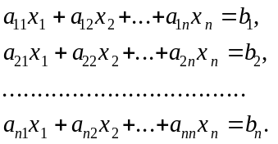
Для решения таких систем уравнений при положительно определенной матрице коэффициентов используется метод простой итерации [4]:
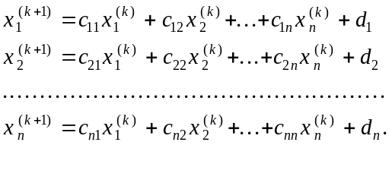
Пусть C(N,N) — матрица коэффициентов c_{i,j} системы уравнений; D (N) — вектор d₁, d₂, ..., d_{n}; XK(N) — вектор 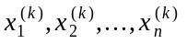 (в исходный момент хранит начальное приближение); XK1(N) — вектор 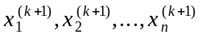; ε — заданная погрешность вычислений. Тогда программа для параллельной ЭВМ может выглядеть следующим образом:
DIMENSION C(N,N), D(N), XK1(N), XK(N)
XK(∗) = начальные значения
XK1(∗) = D(∗)
4 DO 1 I = 1,N
1 XK1(∗) = XK1(∗) + C(∗,I)∗XK(I)
IF (ABS(XK1(∗)-XK(∗))-ε) 2,2,3
3 XK(∗) = XK1(∗)
GO TO 4
2 Вывод XK1(∗)
STOP
В этой программе многократно использована параллельная обработка элементов векторов (практически во всех строках программы).
Параллелизм независимых ветвей. Суть параллелизма независимых ветвей состоит в том, что в программе решения большой задачи могут быть выделены независимые программные части — ветви. Под независимостью ветвей в первую очередь понимается независимость по данным.
В параллельных языках запуск параллельных ветвей осуществляется с помощью оператора FORK M1, M2 , ..., ML, где M1, M2, ..., ML — имена независимых ветвей. Каждая ветвь заканчивается оператором JOIN (R,K), выполнение которого вызывает вычитание единицы из ячейки памяти R. Так как в R предварительно записано число, равное количеству ветвей, то при последнем срабатывании оператора JOIN (все ветви выполнены) в R оказывается нуль и управление передается на оператор K. Иногда в JOIN описывается подмножество ветвей, при выполнении которого срабатывает этот оператор.
В последовательных языках аналогов операторам FORK и JOIN нет и ветви выполняются друг за другом.
Рассмотрим пример задачи с параллелизмом ветвей.
Пусть задана система уравнений
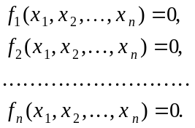
Эту систему можно вычислять методом итераций по следующим формулам (n=3):
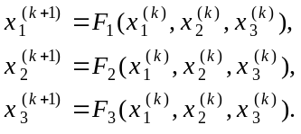
Функции F₁...F₃ из-за их различной программной реализации должны вычисляться отдельными программными сегментами, которые можно использовать как ветви параллельной программы.
Соответствующая параллельная программа имеет следующий вид:
L FORK M1, M2, M3
M1 Z1 = F1 (X1, X2, X3)
JOIN (R, K)
M2 Z2 = F2 (X1, X2, X3)
JOIN (R,K)
M3 Z3 = F3 (X1, X2, X3)
JOIN (R, K)
K IF (ABS(Z1-X1)<ε)AND(ABS(Z2-X2)<ε)AND(ABS(Z3-X3)<ε)
then вывод результатов; stop
else X1=Z1; X2=Z2; X3=Z3; GO TO L
Если при выполнении оператора JOIN оказалось, что R ≠ 0, то вычисления в данной ветви останавливаются, но могут быть запущены повторно, если условие в операторе K не выполняется.
Для приведенного примера характерны две особенности: 1) присутствует синхронизация процессов, для которой используются оператор JOIN и ячейка R; состояние R = 0 свидетельствует об окончании процессов разной длительности; 2) производится обмен данными (обращение за X1...X3 из разных ветвей).
Скалярный параллелизм. При исполнении программы регулярно встречаются ситуации, когда исходные данные для i-й операции вырабатываются заранее, например, при выполнении (i - 2)-й или (i - 3)-й операции. Тогда при соответствующем построении вычислительной системы можно совместить во времени выполнение i-й операции с выполнением (i - 1)-й, (i - 2)-й, ... операций. В таком понимании скалярный параллелизм похож на параллелизм независимых ветвей, однако они очень отличаются длиной ветвей и требуют разных вычислительных систем. Рассмотрим пример.
Пусть имеется программа для расчета ширины запрещенной зоны транзистора и в этой программе есть участок — определение энергии примесей по формуле
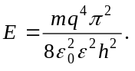
Тогда последовательная программа для вычисления E будет такой:
F1 = M ∗ Q ∗∗ 4 ∗ P ∗∗ 2
F2 = 8 ∗ E0 ∗∗ 2 ∗ E ∗∗ 2 ∗ H ∗∗ 2
E = F1/F2
Здесь имеется параллелизм, но при записи на Фортране (показано выше) или Ассемблере у нас нет возможности явно отразить его. Явное представление параллелизма для вычисления E задается ЯПФ (см. рис. 1.2).

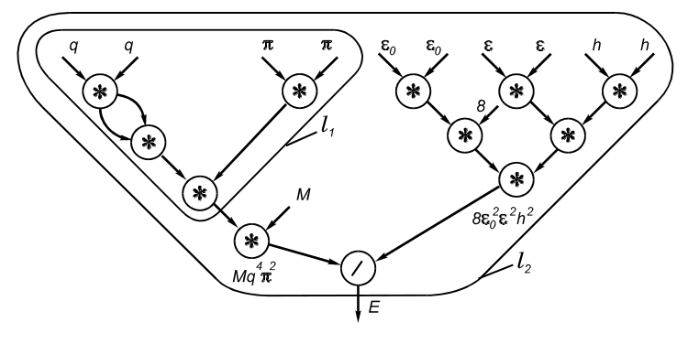
Рис. 1.2. ЯПФ вычисления величины E
Ширина параллелизма первого яруса этой ЯПФ (первый такт) сильно зависит от числа операций, включаемых в состав ЯПФ. Так, в примере для l₁ = 4 параллелизм первого такта равен двум, для l₁ = 12 параллелизм равен пяти.
Поскольку это параллелизм очень коротких ветвей и с помощью операторов FORK и JOIN описан быть не может (вся программа будет состоять в основном из этих операторов), данный вид параллелизма должен автоматически выявляться аппаратурой ЭВМ в процессе выполнения машинной программы.
Для скалярного параллелизма часто используют термин мелкозернистый параллелизм (МЗП), в отличие от крупнозернистого параллелизма (КЗП), к которому относят векторный параллелизм и параллелизм независимых ветвей.

§ 1.2. Организация и эффективность параллельных ЭВМ

Критерии классификации параллельных ЭВМ могут быть разными: вид соединения процессоров, способ функционирования процессорного поля, область применения и т.д.
Одна из наиболее известных классификаций параллельных ЭВМ предложена Флинном [2] и отражает форму реализуемого ЭВМ параллелизма. Основными понятиями классификации являются "поток команд" и "поток данных". Под потоком команд упрощенно понимают последовательность команд одной программы. Поток данных — это последовательность данных, обрабатываемых одной программой.
Согласно классификации Флинна имеется четыре больших класса ЭВМ:
1) ОКОД — одиночный поток команд-одиночный поток данных. Это последовательные ЭВМ, в которых выполняется единственная программа, т. е. имеется только один счетчик команд и одно арифметико-логическое устройство (АЛУ). Сюда можно, например, отнести все модели ЕС ЭВМ;
2) ОКМД — одиночный поток команд-множественный поток данных. В таких ЭВМ выполняется единственная программа, но каждая ее команда обрабатывает много чисел. Это соответствует векторной форме параллелизма. В классе ОКМД будут рассмотрены два типа ЭВМ: с арифметическими конвейерами (векторно-конвейерные ЭВМ) и процессорные матрицы. К классу ОКМД-ЭВМ относятся машины CRAY-1, ПС-2000, ILLIAC-IV;
3) МКОД — множественный поток команд-одиночный поток данных. Подразумевается, что в данном классе несколько команд одновременно работает с одним элементом данных, однако эта позиция классификации Флинна на практике не нашла применения;
4) МКМД — множественный поток команд-множественный поток данных. В таких ЭВМ одновременно и независимо друг от друга выполняется несколько программных ветвей, в определенные промежутки времени обменивающихся данными. К машинам этого класса относится ЭВМ "Эльбрус". В классе МКМД будут рассмотрены машины двух типов: с управлением от потока команд (IF — instruction flow) и управлением от потока данных (DF — data flow). Если в ЭВМ первого типа используется традиционное выполнение команд по ходу их расположения в программе, то применение ЭВМ второго типа предполагает активацию операторов по мере их текущей готовности.
В случае DF все узлы информационного графа задачи представляются в виде отдельных операторов:
КОП О1, О2, A3, БС,
где О1, О2 — поля для приема первого и второго операндов от других операторов; A3 — адрес (имя) оператора, куда посылается результат; БС — блок событий. В БС записывается число, равное количеству операндов, которое нужно принять, чтобы начать выполнение данного оператора. После приема очередного операнда из БС вычитается единица; когда в БС оказывается нуль, оператор начинает выполняться (см. рис. 1.1). Программа полностью повторяет ИГ, но ее операторы могут располагаться в памяти произвольно. Выполняться они будут независимо от начального расположения в следующем порядке:
такты | номера операторов
1 | 1,3
2 | 2
3 | 4
Во всех случаях последовательность вычислений определяется связями операторов, поэтому оператор 2 никогда не будет выполнен раньше оператора 1, оператор 4 — раньше оператора 3, т. е. сохраняется логика ИГ. Вычислительный процесс управляется готовностью данных. Это и есть управление потоком данных. Считается, что такая форма представления ИГ обеспечивает наибольший потенциальный параллелизм.
Наибольшее распространение на практике получили следующие виды параллельных ЭВМ: ОКМД-ЭВМ с конвейерной организацией, ОКМД-ЭВМ на основе процессорных матриц, МКМД-ЭВМ с общей памятью, МКМД-ЭВМ с локальной памятью (в частности, на транспьютерах) и суперскалярные ЭВМ. Именно эти типы ЭВМ и будут рассмотрены в последующих главах.
В зависимости от быстродействия параллельные ЭВМ можно разделить на суперЭВМ и ЭВМ с относительно небольшим быстродействием: минисуперЭВМ, рабочие станции, персональные суперЭВМ.
Вопрос об эффективности параллельных ЭВМ возникает на разных стадиях исследования и разработки ЭВМ. Следует различать эффективность параллельных ЭВМ в процессе их функционирования и эффективность параллельных алгоритмов. Эффективность алгоритмов рассматривается в главе 6.
В зависимости от стадии разработки полезными оказываются различные характеристики эффективности ЭВМ. Рассмотрим следующие характеристики:
1. Ускорение r параллельной системы, которое используется на начальных этапах проектирования или в научных исследованиях для оценки предельных возможностей архитектуры.
2. Быстродействие V, которое является главной характеристикой при конкретном проектировании или выборе существующей параллельной ЭВМ под класс пользовательских задач.
Ускорение определяется выражением:
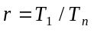,
гдеT₁ — время решения задачи на однопроцессорной системе, а T_{n} — время решения той же задачи на n — процессорной системе.
Пусть W = W_{ск} + W_{пр}, где W — общее число операций в задаче, 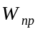 — число операций, которые можно выполнять параллельно, а W_{ck} — число скалярных (нераспараллеливаемых) операций.
Обозначим также через t время выполнения одной операции. Тогда получаем известный закон Амдала [4]:
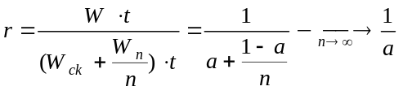. | (1.2)
Здесь a = W_{ck} /W — удельный вес скалярных операций.
Закон Амдала определяет принципиально важные для параллельных вычислений положения:
1. Ускорение вычислений зависит как от потенциального параллелизма задачи (величина 1-a), так и от параметров аппаратуры (числа процессоров n).
2. Предельное ускорение вычислений определяется свойствами задачи.
Пусть, например, a = 0,2 (что является реальным значением), тогда ускорение не может превосходить 5 при любом числе процессоров, то есть максимальное ускорение определяется потенциальным параллелизмом задачи. Очевидной является чрезвычайно высокая чувствительность ускорения к изменению величины a.
Выражение (1.2) определяет ускорение только одного уровня вычислительной системы. Однако, реальные системы являются многоуровневыми как с точки зрения программных конструкций, так и по аппаратуре, что и показано в таблице 1.1.
Реальные параллельные ЭВМ обычно используют параллелизм нескольких уровней и полное ускорение такой ЭВМ R можно в первом приближении описать выражением:
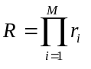, (1.3)
где M — число вложенных уровней вычислений, используемых для распараллеливания, а r_{i} — собственное ускорение уровня i, определяемое параллелизмом соответствующих данному уровню объектов: независимых задач, программ, ветвей, итераций цикла, операторов, отдельных операций выражения.
Таблица 1.1.
Уровни программных конструкций
и соответствующие им структуры ЭВМ
№  п/п | Уровни программных  конструкций для  параллельного исполнения | Структуры  вычислительных систем
1. | Независимые задачи и  программы | Многомашинные системы
2. | Программы и подпрограммы одной задачи | МКМД-ЭВМ с общей и локальной памятью
3. | Ветви и циклы одной  программы | МКМД-ЭВМ, ОКМД конвейерного типа или процессорные матрицы
4. | Операторы, выражения,  линейные участки программ | Системы для суперскалярных  вычислений
Наиболее важной характеристикой параллельных ЭВМ при проектировании или выборе новой ЭВМ является быстродействие. Различают следующие разновидности характеристик быстродействия:
1. Номинальное (максимальное, пиковое) быстродействие:
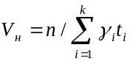 (1.4.)
Здесь n — число процессоров или АЛУ; k — число различных команд в списке команд ЭВМ; γ_{i} — удельный вес команд i-го типа в программе, t_{i} — время выполнения команды типа i. Если t_{i} задавать в тактах, то выражение (1.4) будет определять архитектурную скорость, измеряемую числом команд, выполняемых за один такт. Этот параметр особенно важен для суперскалярных процессоров. Веса команд определяют путем сбора статистики по частотам команд в реальных программах. Известны смеси команд Гибсона, Флинна и ряд других.
Для микропроцессоров с сокращенной системой команд, в которых большинство команд выполняется за один такт, вычисление упрощается:
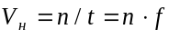,
где f — частота синхронизации микропроцессора, а n — число одновременно выполняемых команд (для суперскалярных микропроцессоров).
Очевидно, что номинальное быстродействие определяет только свойства оборудования, причем, в предположении, что оно полностью загружено в каждом такте, что, конечно, далеко от действительности.
В качестве единицы быстродействия используются:
а) МИПС (MIPS-Million Instructions per Second) — как для целочисленных операций, так и для смеси команд, входящих в состав эталонной программы;
б) Мегафлопс (MFlops-Million Float Instructions per Second) — как для операций с плавающей запятой, так и для смеси команд с преобладанием плавающих команд.
2. Реальное быстродействие ЭВМ 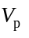 определяется с учетом всех факторов, сопутствующих выполнению пользовательских программ. Наилучшим способом определения 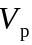 было бы выполнение реальных пользовательских задач и измерение времени их выполнения, тогда можно было бы считать, что
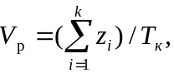
где k — число выполненных задач; z_{i} — число выполненных в i-й задаче команд; T_{k} — время решения k задач.
Реальное быстродействие обычно в 5-10 раз меньше номинального.
Однако, при проектировании или выборе наиболее подходящей ЭВМ среди уже существующих, программы пользователя для этой ЭВМ еще не написаны. В этих случаях для характеристики быстродействия используются стандартные тестовые программы, называемые эталонами (benchmarks). Эти программы могут быть созданы искусственным путем с учетом статистики реальных программ, могут быть специальным набором частей реальных программ, могут быть смесью двух предыдущих типов программ. Главные требования к этим тестовым программам состоят в следующем:
1. Тестовые программы должны учитывать эффективность работы операционной системы, компиляторов, системы ввода вывода, всех видов памяти (включая КЭШ), процессоров, то есть тех частей ЭВМ, которые работают при выполнении реальных программ.
2. Тестовые программы должны быть достаточно точными, то есть давать результаты, которые будут близки к результатам, полученным при выполнении реальных программ. Наиболее известны следующие тестовые программы: LINPACK, Livermore, Fortran Kernel, SPECint, SPECfp и др.

§ 1.3. Основные этапы развития параллельной обработки

Идея параллельной обработки возникла одновременно с появлением первых вычислительных машин. В начале 50-х гг. американский математик Дж. фон Нейман предложил архитектуру последовательной ЭВМ, которая приобрела классические формы и применяется практически во всех современных ЭВМ. Однако фон Нейман разработал также принцип построения процессорной матрицы, в которой каждый элемент был соединен с четырьмя соседними и имел 29 состояний. Он теоретически показал, что такая матрица может выполнять все операции, поскольку она моделирует поведение машины Тьюринга.
Практическая реализация основных идей параллельной обработки началась только в 60-х гг. нашего столетия. Это связано с появлением транзистора, который благодаря малым размерам и высокой надежности по сравнению с электронными лампами позволил строить машины, состоящие из большого количества логических элементов, что принципиально необходимо для реализации любой формы параллелизма.
Появление параллельных ЭВМ с различной организацией (конвейерные ЭВМ, процессорные матрицы, многопроцессорные ЭВМ) вызвано различными причинами. Совершенствование этих ЭВМ происходило по внутренним законам развития данного типа машин.
Рассмотрим основные этапы совершенствования параллельных ЭВМ для каждого типа структур.
Конвейерные ЭВМ. Основополагающим моментом для развития конвейерных ЭВМ явилось обоснование академиком С.А.Лебедевым в 1956 г. метода, названного “принципом водопровода” (позже он стал называться конвейером). Прежде всего был реализован конвейер команд, на основании которого практически одновременно были построены советская ЭВМ БЭСМ-6 (1957-1966 гг., разработка Института точной механики и вычислительной техники АН СССР) и английская машина ATLAS (1957-1963 гг.) [5,6]. Конвейер команд предполагал наличие многоблочной памяти и секционированного процессора, в котором на разных этапах обработки находилось несколько команд.
Конвейер команд позволил получить в ЭВМ БЭСМ-6 быстродействие в 1 млн оп/с. В дальнейшем конвейеры команд совершенствовались и стали необходимым элементом всех быстродействующих ЭВМ, в частности, использовались в известных семействах ЭВМ IBM/360 и ЕС ЭВМ.
Следующим заметным шагом в развитии конвейерной обработки, реализованном в ЭВМ CDC-6600 (1964 г.), было введение в состав процессора нескольких функциональных устройств, позволяющих одновременно выполнять несколько арифметико-логических операций: сложение, умножение, логические операции [5].
В конце 60-х гг. был введен в использование арифметический конвейер, который нашел наиболее полное воплощение в ЭВМ CRAY-1 (1972-1976 гг.) [2]. Арифметический конвейер предполагает разбиение цикла выполнения арифметико-логической операции на ряд этапов, для каждого из которых отводится собственное оборудование. Таким образом, на разных этапах обработки находится несколько чисел, что позволяет производить эффективную обработку вектора чисел.
Сочетание многофункциональности, арифметического конвейера для каждого функционального блока и малой длительности такта синхронизации позволяет получить быстродействие в десятки и сотни миллионов операций в секунду. Такие ЭВМ называются суперЭВМ.
Процессорные матрицы. Идея получения сверхвысокого быстродействия в первую очередь связывалась с процессорными матрицами (ПМ). Предполагалось, что, увеличивая в нужной степени число процессорных элементов в матрице, можно получить любое заранее заданное быстродействие. Именно этим объясняется большой объем теоретических разработок по организации процессорных матриц.
В 60-х гг. в Институте математики Сибирского отделения АН СССР под руководством доктора технических наук Э.В.Евреинова сформировалось комплексное научное направление “Однородные системы, структуры и среды”, которое получило развитие не только в СССР, но и за рубежом. Книга “Однородные универсальные вычислительные системы высокой производительности”, изданная в 1966 г., была одной из первых в мире монографий, посвященных этой теме. В работах по однородным средам и системам исследовались матрицы с различными связями между элементами и конфигурацией, а также с элементами разной сложности и составом функций.
Поскольку в 60-е гг. логические схемы с большим уровнем интеграции отсутствовали, то напрямую реализовать принципы функционирования процессорной матрицы, содержащей множество элементарных процессоров, не представлялось возможным. Поэтому для проверки основных идей строились однородные системы из нескольких больших машин. Так, в 1966 г. была построена система Минск-222, спроектированная совместно с Институтом математики Сибирского отделения АН СССР и минским заводом ЭВМ им. Г.К.Орджоникидзе [5]. Система содержала до 16 соединенных в кольцо ЭВМ Минск-2. Для нее было разработано специальное математическое обеспечение.
Другое направление в развитии однородных сред, основанное на построении процессорных матриц, состоящих из крупных процессорных элементов с достаточно большой локальной памятью, возникло в США и связано с именами Унгера, Холланда, Слотника. Была создана ЭВМ ILLIAC-IV (1966-1975 гг.), которая надолго определила пути развития процессорных матриц [2]. В машине использовались матрицы 8×8 процессоров, каждый с быстродействием около 4 млн оп/с и памятью 16 кбайт. Для ILLIAC-IV были разработаны кроме Ассемблера еще несколько параллельных языков высокого уровня. ЭВМ ILLIAC-IV позволила отработать вопросы коммутации, связи с базовой ЭВМ, управления вычислительным процессом. Особенно ценным является опыт разработки параллельных алгоритмов вычислений, определивший области эффективного использования подобных машин.
Примерно в то же время в СССР была разработана близкая по принципам построения ЭВМ М-10. Затем процессорные матрицы стали разрабатываться и выпускаться в ряде стран в большом количестве. Широко известной советской ЭВМ этого класса являлась машина ПС-2000, разработанная Институтом проблем управления АН СССР и запущенная в 1982 г. в производство [7].
Одной из наиболее сложных частей процессорных матриц является система коммутации. Самые простые ее варианты — кольцо и регулярная матрица соединений, где каждый узел связан только с двумя или четырьмя соседними, сильно ограничивают класс эффективно решаемых задач. Поэтому на протяжении всего времени существования параллельной обработки разрабатывались коммутаторы с более широкими возможностями: многомерные кубы, универсальные коммутаторы, коммутационные среды [2]. В СССР работы, связанные с коммутаторами для ПМ, наибольшее развитие получили в Таганрогском радиотехническом институте [8].
Многопроцессорные ЭВМ. Одной из первых полномасштабных многопроцессорных систем явилась система D825 фирмы “BURROUGHS” [5]. Начиная с 1962 г. было выпущено большое число экземпляров и модификаций D825.
Выпуск первых многопроцессорных систем, в частности D825, диктовался необходимостью получения не высокого быстродействия, а высокой живучести ЭВМ, встраиваемых в военные командные системы и системы управления. С этой точки зрения параллельные ЭВМ считались наиболее перспективными.
Система D825 содержала до четырех ПЭ и 16 модулей памяти, соединенных матричным коммутатором, который допускал одновременное соединение любого процессора с любым блоком памяти.
Существует мнение, что система D825 получила широкое распространение потому, что для нее впервые была разработана полноценная операционная система ASOR, обеспечившая синхронизацию процессов и распределение ресурсов.
В дальнейшем в СССР и на Западе были разработаны многопроцессорные системы [5], в которых все большее внимание уделялось операционным системам, языкам программирования, параллельной вычислительной математике.
Совершенствование микроэлектронной элементной базы, появление в 80-х годах БИС и СБИС позволили перейти к реализации структур с очень большим количеством ПЭ. Появились разработки по систолическим массивам, реализации многопроцессорных систем с программируемой архитектурой [7], ЭВМ с управлением от потока данных.
Большая плотность упаковки транзисторов на кристалле позволила разместить в одной микросхеме несколько АЛУ. Это позволило реализовать принцип суперскалярной обработки.
Если в последовательной ЭВМ пользователь в процессе программирования задачи в основном следит за логикой метода вычислений, то в параллельной ЭВМ ему приходится дополнительно заниматься размещением данных и синхронизацией вычислительных процессов. Это означает, что процесс программирования существенно усложняется, особенно если программирование ведется на уровне Ассемблера, чтобы повысить эффективность использования дорогостоящих параллельных ЭВМ. Такое программирование доступно только профессионально подготовленным программистам.
По мере удешевления и более широкого распространения параллельных ЭВМ доступ к ним получили пользователи, которые не являются профессиональными программистами, поэтому вопрос о системах программирования значительно обострился. Для облегчения программирования для каждой ЭВМ стали создаваться параллельные ЯВУ. Так, для ILLIAC-IV было создано несколько языков: TRANQUIL, IVTRAN, GLYPNIR; для ЭВМ Эльбрус — язык ЭЛЬ-76 и адаптированы языки Алгол-68, Фортран, Паскаль и PL-1. Применение ЯВУ освобождает пользователя от знания многих деталей структуры конкретной ЭВМ. Однако полностью освободиться от влияния структуры ЭВМ на язык не удается, поэтому возникла проблема мобильности программного обеспечения, под которой понимают возможность переноса программ с одной параллельной ЭВМ на другую с минимум переделок или вообще без них.
Очевидным средством обеспечения мобильности является разработка и использование (в качестве стандартных) проблемно-ориентированных языков, включающих средства описания параллельных вычислений. К ним относятся языки Алгол-68, ADA, Фортран-8X.
Большое внимание уделяется разработке автоматических распараллеливателей последовательных программ для исполнения на параллельных машинах различных типов [9, 10].
Наиболее радикальный путь автоматизации программирования вообще и параллельного в частности состоит в использовании методов искусственного интеллекта. В СССР это направление получило широкое развитие, разработаны системы программирования ДИЛОС, СПОРА, ПРИЗ [11].
Контрольные вопросы
- Дайте определение параллелизма. Какие виды зависимостей существуют между объектами в программе?
- Что такое информационный граф и ярусно-параллельная форма задачи? Назовите основные виды параллелизма.
- Объясните сущность векторного параллелизма.
- В чем состоит параллелизм независимых ветвей?
- Что такое скалярный параллелизм?
- Приведите классификацию параллельных ЭВМ по Флинну.
- Чем отличается управление потоком команд от управления потоком данных?
- В чем состоит сущность закона Амдала? Что такое ускорение?
- Назовите характеристики эффективности параллельных ЭВМ и процессоров.
Глава 2

СТРУКТУРЫ ЭВМ С ОДИНОЧНЫМ ПОТОКОМ КОМАНД

§ 2.1. Конвейерные процессоры для скалярной обработки

Одним из самых простых и наиболее распространенных способов повышения быстродействия процессоров является конвейеризация процесса вычислений. Большим преимуществом конвейерных ЭВМ перед параллельными ЭВМ других типов является возможность использования пакетов программ, уже написанных для последовательных ЭВМ.
В любом процессоре машинная команда проходит ряд этапов обработки, например: выборку команды из оперативной памяти (ВК), вычисление абсолютного адреса операнда в оперативной памяти (ВА), выборку операнда из памяти (ВО), операцию в АЛУ.
В процессоре последовательной ЭВМ для выполнения этих функций используется единственное устройство, поэтому время выполнения команды
t_{к} = t_{ВК} + t_{ВА} + t_{ВО} + t_{АЛУ}.
Чтобы уменьшить t_{к}, можно для каждой функции ввести собственное оборудование (рис. 2.1). В таком процессоре любая команда последовательно проходит через все устройства, находясь на каждом этапе время Δt. Так, команда с номером i поступает в УВК, через время Δt она переходит в УВА, а в УВК поступает команда с номером i + 1, затем через время Δt команда i поступает в УВО, i + 1 — в УВА, i + 2 — в УВК и т. д. Наконец, команда i поступает в АЛУ и через время Δt вырабатывается результат. После этого через время Δt будет получен результат команды i + 1. Таким образом, несмотря на то, что общее время выполнения любой команды сохранилось, результаты вырабатываются через время Δt = t_{к}/n, где n — число этапов этого конвейера команд.
Описанный принцип построения процессора, действительно, напоминает конвейер сборочного завода, на котором изделие последовательно проходит ряд рабочих мест. На каждом из этих мест над изделием производится новая операция. Эффект ускорения достигается за счет одновременной обработки ряда изделий на разных рабочих местах.
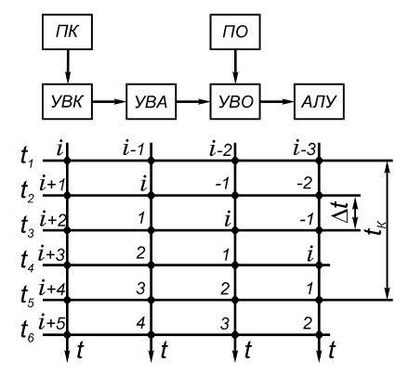
Рис.2.1. Схема и функционирование конвейера команд:
ПК — память команд; ПО — память операндов; УВК, УВА, УВО — устройства выборки команд, вычисление адреса, выборки операндов соответственно
Конвейерные процессоры применяются во всех без исключения старших моделях семейств ЭВМ.
Временная диаграмма на рис. 2.1 строилась при следующих упрощениях: в потоке выбираемых из ПК команд отсутствуют команды условных переходов; все команды имеют одинаковое время нахождения на разных этапах.
Наличие команд условного перехода будет вынуждать переход к командам, которые в данный момент отсутствуют в конвейере, что потребует опустошения и повторного заполнения конвейера из ПК, а неодинаковая длина команд приведет к приостановкам конвейера. Такой в общем случае асинхронный характер функционирования конвейера снижает указанные выше цифры быстродействия.
Стандартный способ увеличения быстродействия конвейерного процессора состоит в следующем: в существующем варианте конвейера выбирается устройство с наибольшим временем срабатывания и разделяется на два или более устройств с меньшим временем срабатывания каждое. При этом цикл конвейера Δt уменьшается. Если и после этого быстродействие конвейера недостаточно, снова выбирается наиболее медленное устройство и процесс повторяется.
В дальнейшем будет рассмотрена конвейеризация устройств процессора в таком порядке: АЛУ, УВК, УВА, УВО.
Арифметический конвейер можно построить для любых арифметико-логических операций: сложения, умножения, логических операций. В частности, на рис. 2.2, а, показан конвейер для выполнения операции сложения двух чисел с плавающей запятой. Каждое число представлено в форме 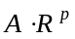, где A — мантисса; R — основание системы счисления, p — порядок. Конвейер для умножения целых чисел изображен на рис. 2.2, б. Здесь каждым входом сумматора ∑ первого каскада управляет один разряд множителя. В зависимости от его значения на вход сумматора ∑ подаются два смежных сдвинутых частичных произведения. Число каскадов такого конвейерного умножителя равно 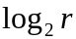, где r — разрядность чисел 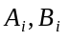.
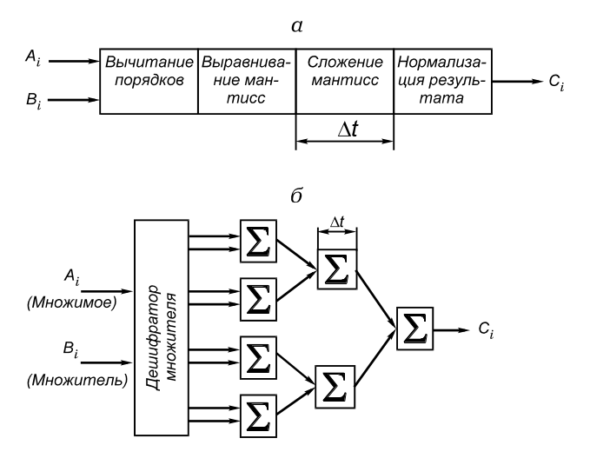
Рис. 2.2 Арифметические конвейеры для сложения (а)
и умножения (б)
Как и в случае конвейера команд, числа поступают на вход конвейеризованного АЛУ вплотную друг за другом, поэтому результаты на выходе получаются с интервалом Δt. Для современных ЭВМ величина Δt стала меньше 10 нс, что соответствует быстродействию больше 100 млн оп/с, и цикл конвейера имеет тенденцию к дальнейшему уменьшению. Но при этом Δt не может стать меньше времени передачи данных с каскада на каскад.
Впервые арифметические конвейеры были использованы для целей обработки числовых векторов в ЭВМ STAR-100, запущенной в США в 1973 г. [5].
Если ставится задача построить быстродействующий конвейерный процессор с V = 100 млн оп/с, то цикл всех его устройств не должен превышать Δt = 10 нс. Выше было показано, как обеспечить данный цикл в АЛУ.
Рассмотрим, как обеспечить такую производительность в УВК. Поскольку на каждый полученный в АЛУ результат приходится одна выборка команды из ПК, то время выборки этой команды не должно превышать 10 нс. Но современные полупроводниковые запоминающие устройства большой емкости имеют цикл обращения t_{пк} = 100...300 нс, что во много раз больше требуемого цикла конвейера (10 нс). Выходом здесь является использование множества автономных по функционированию блоков памяти. Число этих блоков N = t_{пк}/Δt и может достигать величины 8...64 (обычно кратно степени 2).
Организация работы такой многоблочной памяти может быть различной. Некоторые варианты памяти этого типа изображены на рис. 2.3.
Если память имеет организацию, предназначенную для чтения со сдвигом (рис. 2.3, а), то в регистры адреса (РА) блоков памяти 1...4 с интервалом Δt подается новый адрес из счетчика адресов команд (СчАК) ПК. С таким же сдвигом по времени на выходе ПК будут появляться команды, которые затем поступают в буфер команд (БК), представляющий собой совокупность быстрых регистров. При поступлении каждой новой команды на вход БК содержимое всех его регистров сдвигается вверх на одну позицию, и верхняя команда (самая старая) удаляется из БК.
В УВК имеется СчАК БК, который указывает положение в БК считываемой из УВА команды. При считывании из БК каждой команды его содержимое уменьшается на единицу, при добавлении в БК новой команды из ПК — увеличивается на единицу. За запросом новых команд в БК постоянно следит УВК, которое определяется величиной l. Если l становится меньше заданного уровня, то запускается СчАК ПК и производится выборка из ПК новых команд.
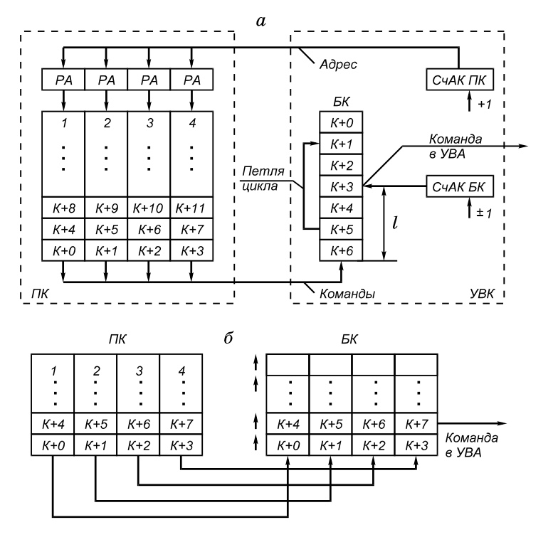

Рис. 2.3 Организация многоблочной памяти для выборки команд:
а — выборка со сдвигом во времени; б — выборка широким словом
Во многих задачах линейной алгебры и задачах решения систем уравнений в частных производных общее время выполнения программ определяется скоростью выполнения внутренних циклов, число повторений которых для задач большой размерности велико. Число же команд в петле цикла обычно невелико, и они полностью оказываются в БК. В таком случае выборка команд осуществляется только из БК, а ПК не используется. Это важно в структурах процессоров, где в качестве ПК и ПО используются одни и те же блоки памяти. В подобном случае выборка команд не будет создавать помех выборке операндов.
В схеме на рис. 2.3, б за один цикл памяти в БК заносится несколько команд (“широкое слово”), операции же в БК выполняются, как и ранее. Схемы на рис. 2.3 не имеют явного предпочтения друг перед другом.
Многоблочная структура памяти была впервые применена в ЭВМ STRETCH [5].
Относительно УВА следует отметить, что оно является простым АЛУ для сложения коротких целых чисел (адресов), поэтому получение малого Δt для этого устройства не составляет труда.
Сократить цикл работы УВО значительно сложнее. Здесь для уменьшения времени чтения операнда необходимо использовать многоблочную память. Однако между выборкой команд и выборкой операндов существует следующее принципиальное различие. Команды в программе и памяти располагаются в порядке линейного нарастания их номеров, поэтому во время исполнения текущей команды всегда можно вычислить адреса и выбрать (исключая команды переходов) любые следующие команды (см. рис. 2.3), что и приводит к уменьшению Δt при выборке команд. Однако строго упорядоченная выборка команд порождает неупорядоченную последовательность адресов для выборки операндов (рис. 2.4). Это означает, что выборка операндов для некоторой команды не может быть произведена заранее, до ее выборки. Следовательно, выборка операндов не может быть конвейеризована, поэтому для построения ПО используется не конвейерный, а поточный принцип организации многоблочной памяти (рис. 2.5).
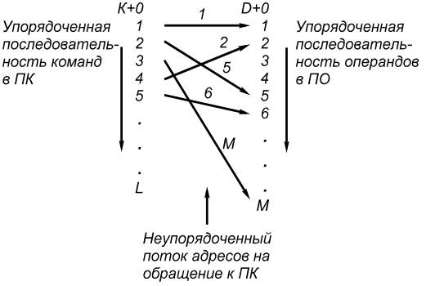

Рис. 2.4. Процесс генерации адресов
операндов
Поступающие из УВА адреса операндов распределяются по блокам ПО. Поскольку

